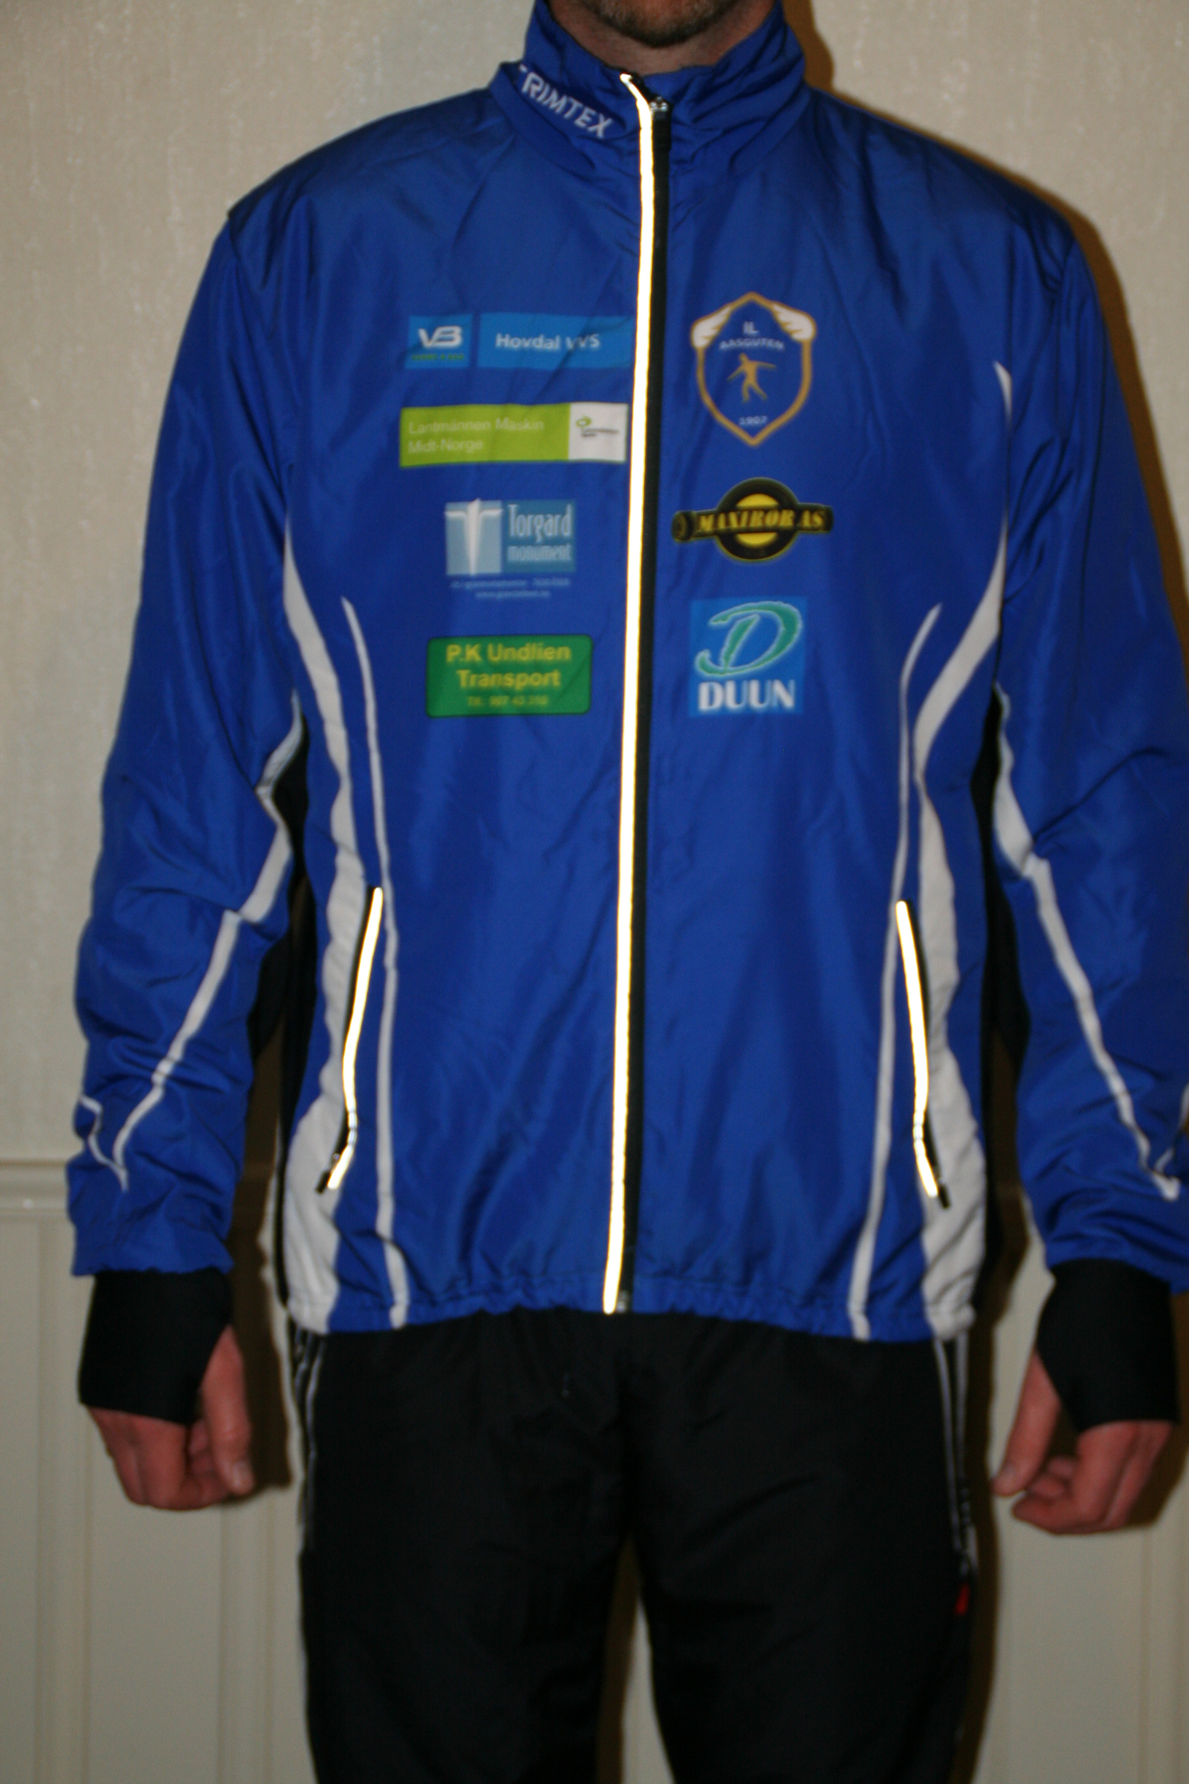
Har du lyst på IL Aasguten sine skiklær?
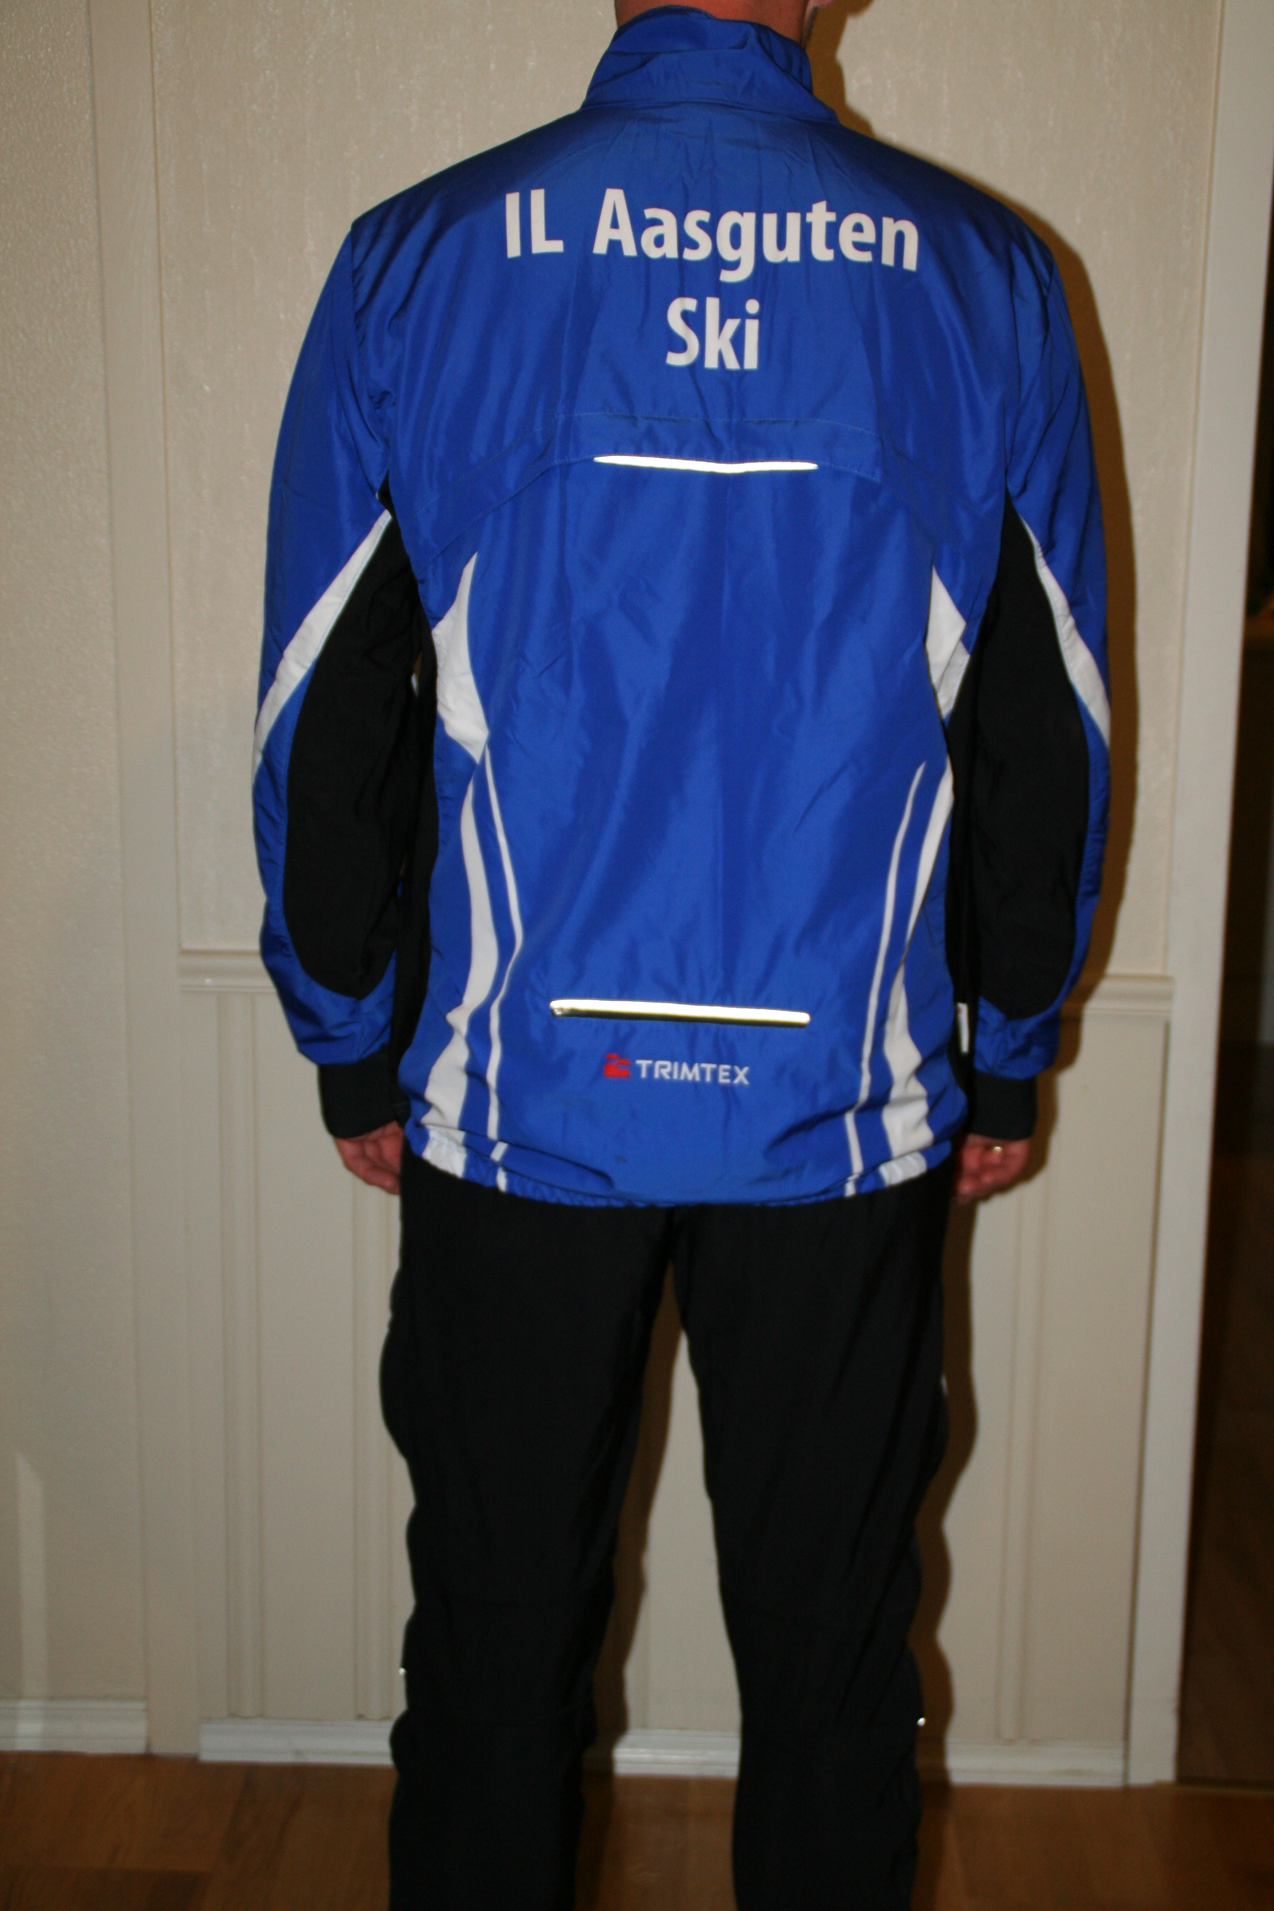

Da får du nå muligheten til å prøve og bestille:
- Overtrekksdress med teknisk bukse, vindstopp foran, stretch bak.
- Racingdress
- Lue
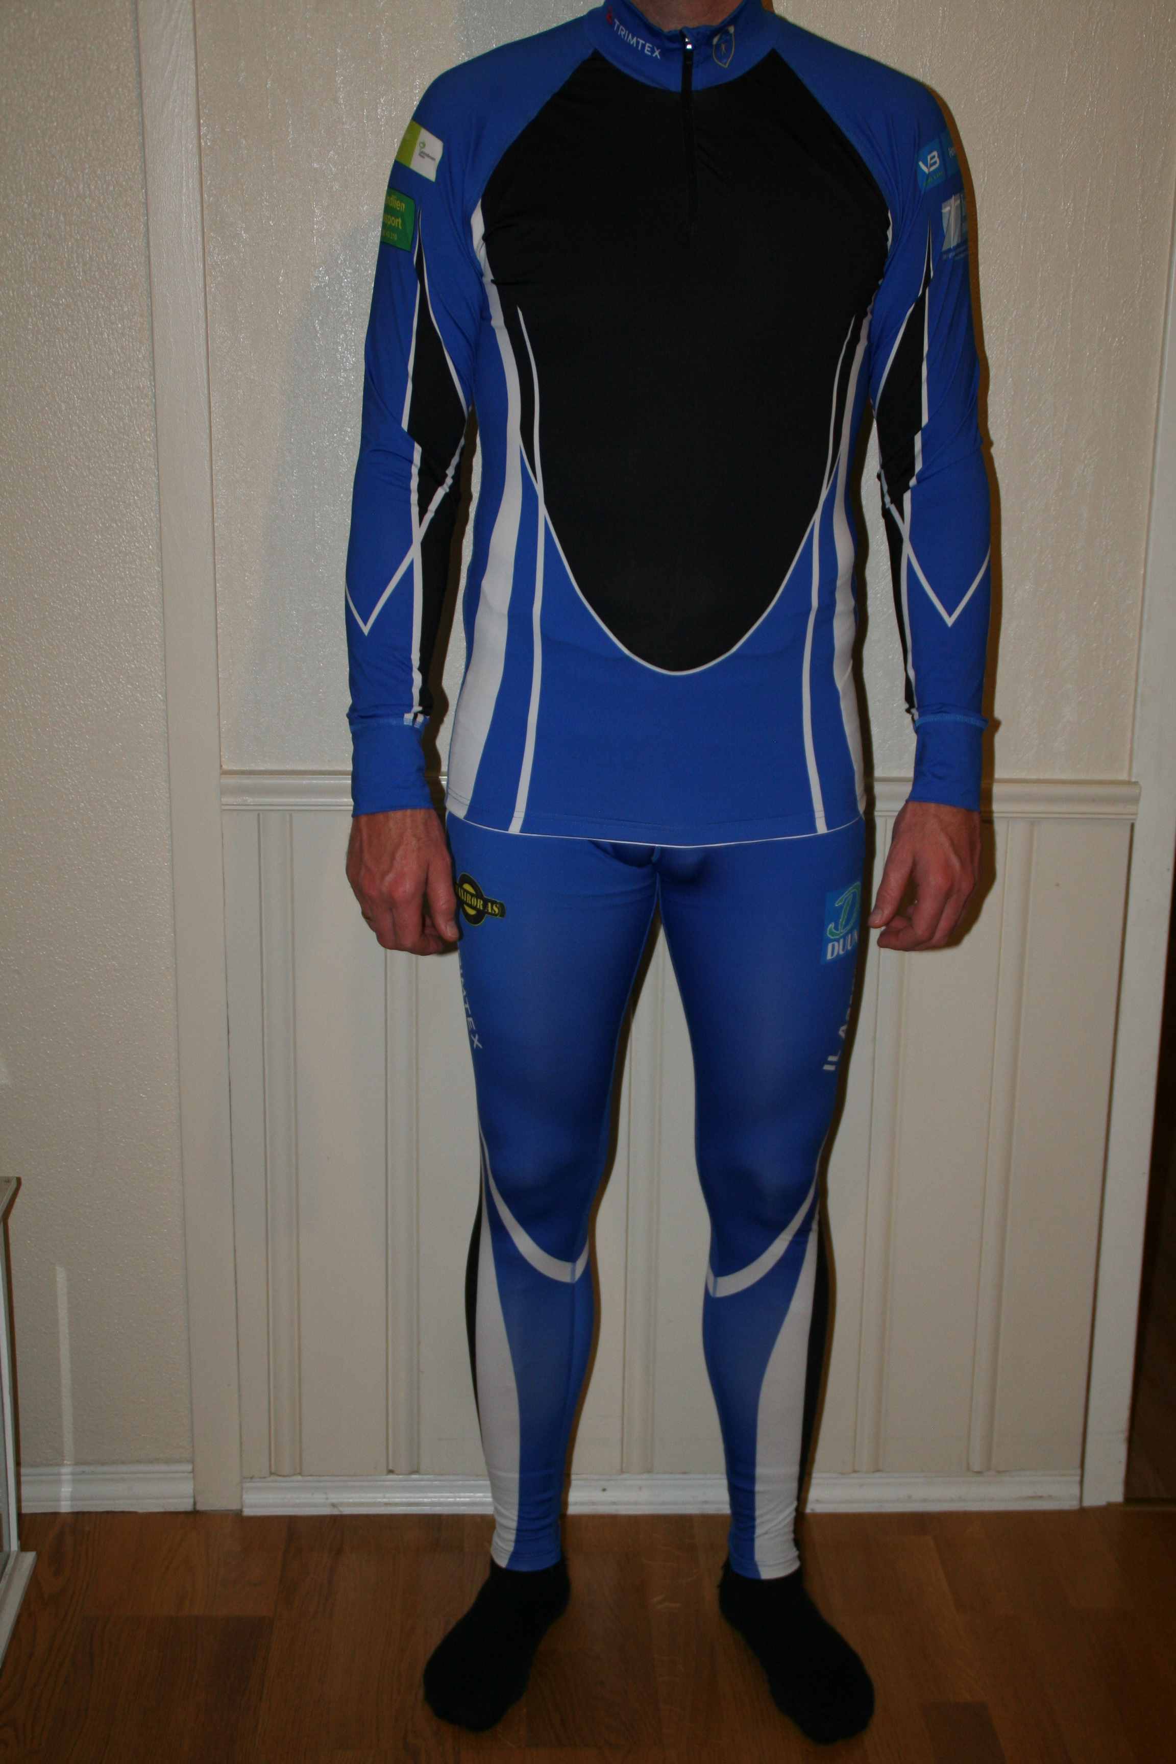
- Vest.
Str. Barn 130-140-150
Voksne XS-XXXL

Klubbhuset tirsdag 30.september
kl. 17-19.
Fine julegaver
-Skiavdelingen-

